REQUERIMENTO Nº 529/2020

Súmula: Requeiro informação do Executivo junto ao órgão competente se há estudo para uma parceria com o Governo do Estado junto a Secretaria de Cultura para a implantação do Projeto Fabricas de Cultura em Itapevi/SP.

REQUEIRO a Mesa, depois de ouvido o Douto Plenário na forma regimental vigente, que seja noticiado o excelentíssimo senhor Igor Soares Ebert, Prefeito Municipal, se há estudo para uma parceria com o Governo do Estado junto a Secretaria de Cultura para a implantação do Projeto Fabricas de Cultura em Itapevi/SP.
Justificativa:
Senhor Presidente:
Senhoras e Senhores Vereadores:

A Fábrica de Cultura tem como objetivo fortalecer ações com a comunidade e promover a integração social através das atividades gratuitas, inclusive no período de férias.
Artes, dança, música, aulas de circo, teatro, sarau, exposições, cursos, oficina, shows e espetáculos estão entre as principais atividades que as Fábricas de Cultura oferecem para as crianças, adolescentes, jovens, adultos e idosos.
Sugiro que se estude implantar esse Projeto Fabricas de Cultura no Centro de Referência da Juventude por serem projetos idênticos

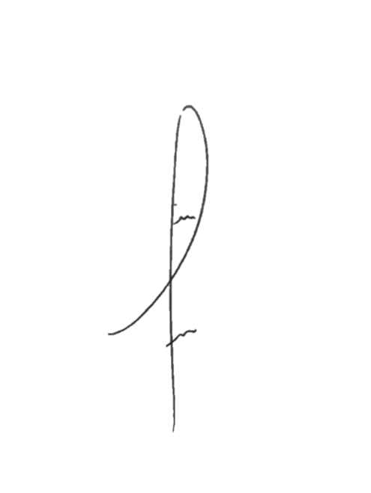
Sala das Sessões Bemvindo Moreira Nery, 25 de janeiro de 2021.
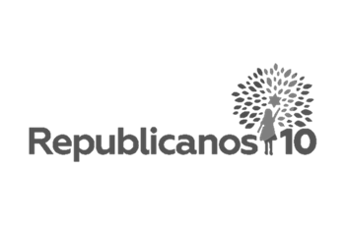
.
Denis Lucas de Oliveira

